FOTOREPORTAŽA
IME PROJEKTA
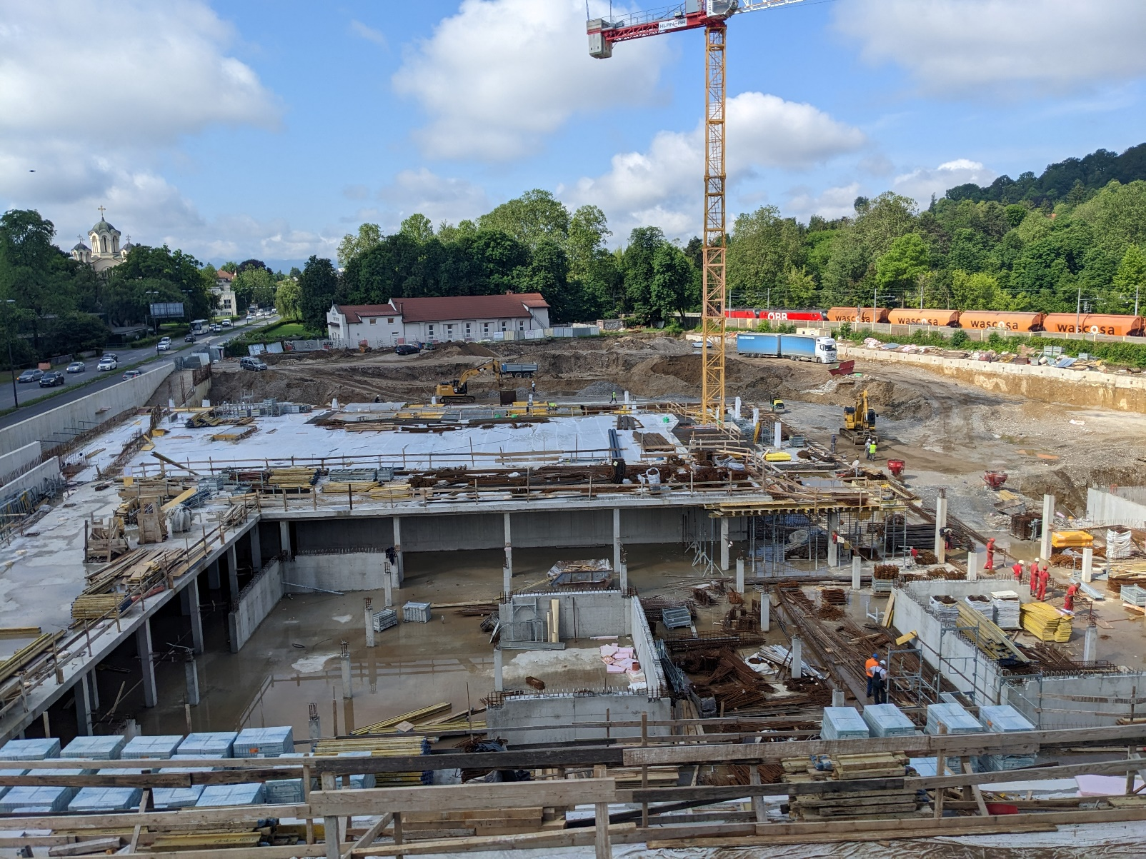
Slika 1. Kratek opis fotografije (lahko tudi podatek, kdaj je bila posneta).

Lokacija: podatki o lokaciji
Investitor: podatki o investitorju
Projektant arhitekture: podatki o projektantu arhitekture
Projektant gradbenih konstrukcij: podatki o projektantu gradbenih konstrukcij
Izvajalec: podatki o izvajalcu. Po potrebi se lahko navede tudi druge deležnike pri projektu.

Tukaj je prostor za besedilo. Fotoreportaža običajno obsega 5 strani. V njej je od 10 do 15 fotografij. K posamezni fotografiji se lahko pripiše tudi njenega avtorja.

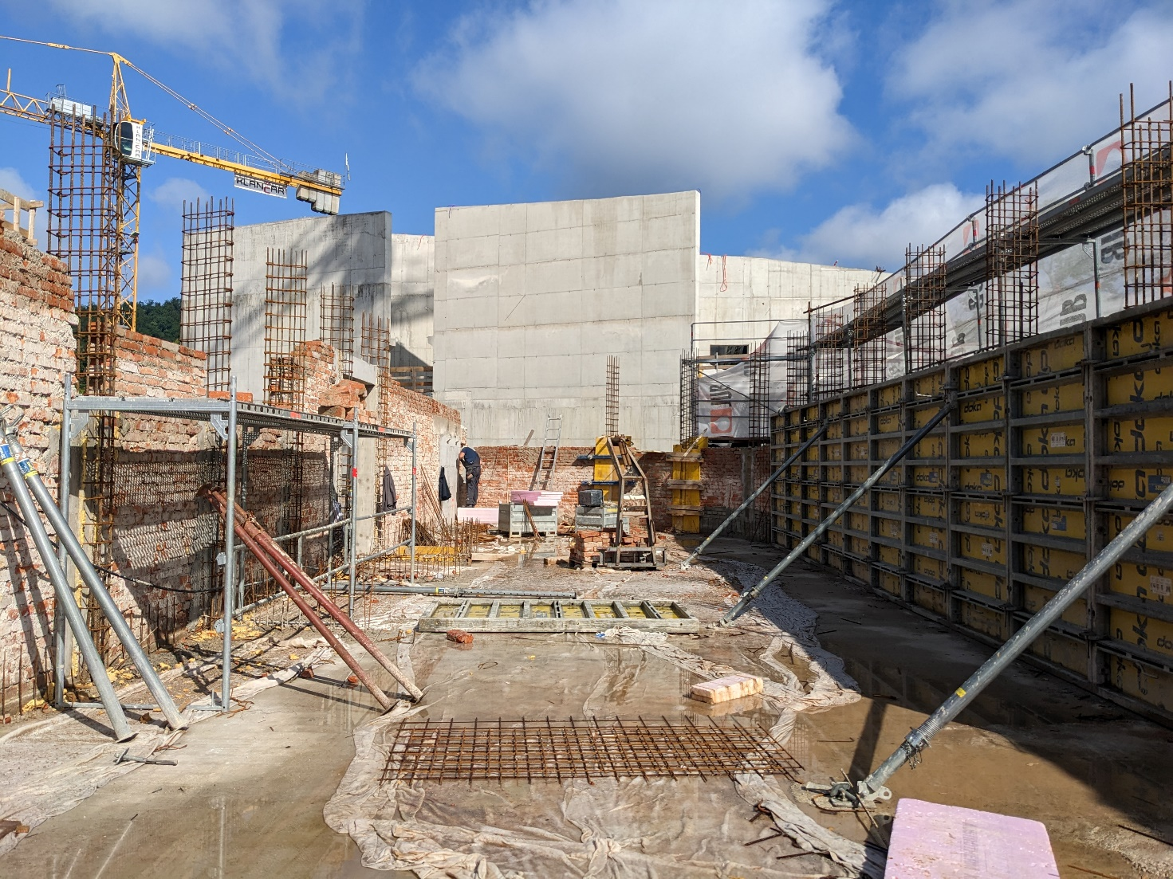
Slika 2. Kratek opis fotografije.

Prostor med fotografijami se lahko zapolni z besedilom.
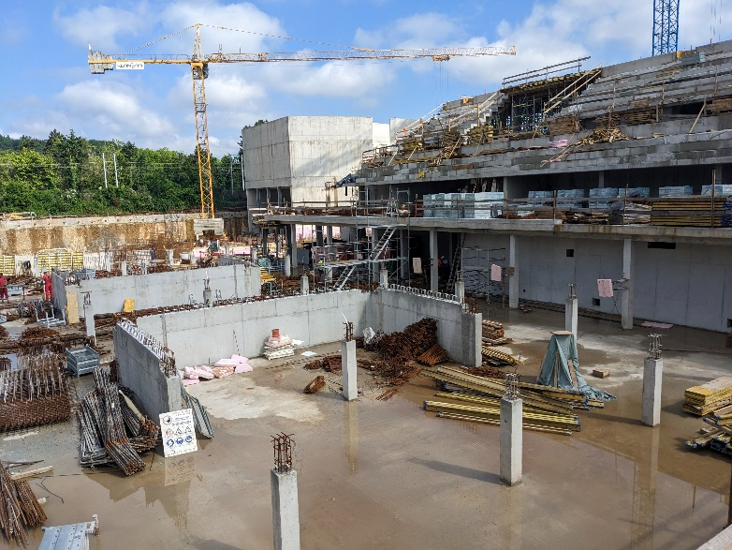 | 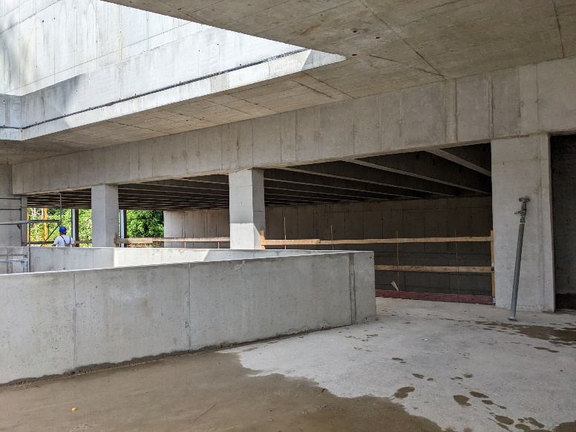
Slika 3. Kratek opis fotografije. | Slika 4. Kratek opis fotografije.

Avtor fotoreportaže: tukaj se navede avtorja fotoreportaže

